**Mariluz Escribano, desde la opinión a las aulas**

Juan de Dios Villanueva Roa, Universidad de Granada

Elia Saneleuterio Temporal, Universidad de Valencia

Recogemos en este capítulo una aproximación a los columnistas de opinión en nuestro país desde que surgieron a mediados del pasado siglo XX, aunque con precedentes incluso desde el siglo XIX. Muchos fueron los escritores que acudieron a la prensa para exponer su visión de la vida, de la sociedad, del día a día. Mariluz Escribano fue una de estas personas que se asomaron a la ventana que los periódicos le ofrecían para opinar, para decir la verdad de las cosas, con una energía, con un estilo que lo analizamos en este trabajo, con su praxis estética y con su compromiso ético. Varios fueron los volúmenes en los que recogió este trabajo, y a ellos nos referimos también.

Concluimos el capítulo con una aproximación a las aulas, en las que podremos trabajar diversos temas a partir de la obra de Escribano, de sus columnas, en las que ella aportó una visión diferente de la realidad en la que vivió.

**El columnismo de opinión en la prensa**

Podemos pensar que en la actualidad la prensa, sobre todo la diaria, se ha convertido en un objeto de consumo que intenta sacudirse las cuestiones más molestas para sus clientes. Se huye de generar debates que puedan contravenir estándares que la lleven a rechazo. Según algunos estudios, los televidentes están dejando de ver los noticiarios porque solo traen noticias desagradables, negativas, y la gente aspira a que la información que le llegue sea placentera, dando la espalda a aquellos asuntos que pueden llegar a perturbar los estados de ánimo. La prensa tiende a convertirse en un sucedáneo de esa mordacidad que frenaba hechos por la precaución de ser expuestos en sus consecuencias a la opinión pública. Es más, hoy los grandes emporios económicos cuentan entre sus empresas con abundantes medios de comunicación. Esto inevitablemente consigue que, si no el adoctrinamiento, sí la manipulación en el tratamiento de determinadas informaciones sea sectario con respecto a los patrones supremos de estos ‘negocios’. Señala Castellani (2009. pág. 67) que

la prensa actual, sobre todo la diaria, evoluciona hacia un discurso cada vez más frío y deshumanizado, que tiende a descartar el humor, el mal humor, la ironía, el descaro, el inconformismo, la provocación, estableciendo con el lector un pacto fundado en la razón, el rigor, la norma como cualquier otro producto comercial, más allá de una presentación cada vez más preocupada por la estética con el desarrollo de la infografía y del grafismo.

Sin embargo, no todo en la prensa es así, y es fácil encontrar fuera de lo que es la información, el tratamiento de las noticas, unos espacios dedicados al pensamiento, a atisbar la realidad desde otra óptica, en los que la literatura aparece o puede aparecer con comentarios ligados o no a la actualidad, en las que la visión del autor, generalmente librepensador, se sitúa por encima e incluso al margen de políticas que pueden estar marcadas en dicha prensa. El columnismo es la forma más arraigada desde los comienzos de la prensa escrita que se mantiene férreamente anclado en estos posicionamientos, en estas formas de enfocar la palabra y su realidad desde el arte literario, sin dejar por sí la denuncia, la reflexión, el otro punto de vista que a la par de hacer pensar marca un camino en el lenguaje en el que podemos encontrar a literatos desde Larra, Clarín, Vicent, Vázquez Montalbán, Javier Marías, Paco Umbral, Juan José Millás, Eduardo Mendoza, Justo Navarro… hasta Escribano Pueo, la autora a la que dedicamos estas páginas.

Hemos dicho más arriba que el columnismo es la forma más arraigada de la prensa escrita española, pero también hemos de señalar que es la más arriesgada de esta prensa. Si la columna no funciona, el lector la abandonará inmediatamente, por lo que la síntesis y el conceptualismo que puede significar esta escritura también pueden volverse en contra del autor. Los lectores buscan las columnas una vez que han hecho sumario del periódico, y de hecho existen espacios estratégicos para su ubicación, como las páginas de la derecha y la contraportada, la última página del periódico, páginas en las que puede competir con los espacios publicitarios, pues es sabido que el lector suele recorrer el diario de atrás hacia delante, fijando la mirada en las mencionadas páginas, así los vienen indicando las encuestas de hábitos de lectura. Y ene se encuentro con el autor el lector beberá de ideas propias, justificadas o no, considerando la longitud de este tipo de comunicación, breve e intensa, en la que el autor se refleja a sí mismo, con su ‘yo’ en el texto, donde ironiza o evalúa, o arremete con la pasión precisa. Es el espacio exclusivo en el que la opinión es absoluta, y el lector lo sabe. Podrá estar de acuerdo o no con quien la firma, pero ahí encontrará un punto de vista sobre un tema concreto en el que debe aparecer el compromiso. Y este es uno de los aspectos que más adelante trataremos con respecto a la obra prosística de Escribano Pueo en la prensa: el compromiso personal e inalienable que la llevó a enfrentarse con los poderes fácticos del momento, en luchas inquebrantables por ideas, pero también por espacios, por árboles, por calles, por edificios, por ciudad y hasta por el aire si era preciso. Esa fuerza la encontramos en la columna, que debe atrapar al lector en una sucesión imparable desde la primera palabra hasta el punto y final, donde comienza la reflexión de este lector sobre lo que acaba de leer. Este es una de los baluartes de la prensa diaria, del columnismo, de la libertad de expresión en pro de algo, incluso de la literatura que lleva implícito. Como recoge Castellani (2009, p. 69), ya Umbral señalaba su negativa a firmar manifiestos: “Ya firmo todos los días un manifiesto personal en mi columna” (Umbral, 2000: 155). Y es que, como ocurre con Escribano, la columna posiciona al escritor ante la vida misma, ante los sucesos, los hechos, las voluntades ajenas. Y puede ocurrir que quien escribe se convierta en persona incómoda para quien decide, lo que puede traer consigo determinadas reacciones no siempre bien expuestas ni explicadas.

**La libertad en la columna**

Efectivamente, podemos considerar la libertad como el mayor poder del columnista cuando escribe. Es, o debe ser, una voz inquebrantable, con derecho al error, a la confrontación, a despertar sentires opuestos, a la crítica más o menos feroz, pero todo esto escrito desde el yo más profundo de quien firma. La libertad a la hora de asomarse a una página ha de ser respetada considerando siempre el derecho a la réplica de los demás en las cartas al director, a la opinión ajena y respetada. La columna puede dirigirse, bajo esta premisa, a cualquier tema, a cualquier ambiente en cualquier tiempo. Es la joya de la corona del diario o del semanario. De hecho, llegados al momento de la digitalización de la prensa, muchas cabeceras comenzaron por poner suscripciones económicas a las páginas de opinión en primer lugar, como el tesoro de la cabecera, tal y como hemos señalado. Hay que destacar que la columna no marca la línea del periódico, que se recoge en la editorial. Es libre en su contenido y en su forma de abordar este contenido. La única prescripción que tiene es el espacio que ha de ocupar, el fatídico número de palabras. Lo demás queda al arbitrio del autor. Es este sentido, mientras menor sea este número de palabras más leída podrá ser, aunque también es cierto que incrementa la dificultad literaria de la misma. Ahí, el autor deberá perfilar al máximo su estilo, su capacidad, su adecuación a la caja en la que ha de introducir las ideas, las críticas, las emociones y los contenidos que transmite. La literatura se entrecruza con la noticia y aparece el punto de vista de alguien que intuye a quién se dirige, e incluso, con los medios actuales de contadores de lecturas puede conocer la aceptación de su obra de manera inmediata en las visitas a la web del periódico.

La libertad al publicar es y debe ser inquebrantable, en ningún momento los ejecutivos del periódico o de la revista deben inmiscuirse en el trabajo del columnista en cuanto a limitación o veto. Personalmente, podemos decir que en veinticinco años publicando en el Diario Ideal, más de 1.200 columnas, jamás hemos recibido ni una sola directriz, queja o recomendación sobre nuestra columna semanal, lo que garantiza la libre expresión del articulista. En su día hablamos de este tema con Mariluz Escribano, cuya obra periodística abordaremos más adelante, y en las décadas que ella escribió en este diario tampoco vio condicionada su libertad en ningún momento. Esto nos da pie a asegurar que, independientemente de la línea editorial de una publicación, el columnista ha de encontrar su espacio de libertad al dirigirse a sus lectores, porque aquí se escribe para aquel lector que se detiene ante la columna, que en unos pocos minutos la lee y que tiene la libertad de poder reaccionar ante esa firma con su carta al director o sencillamente pasar a la siguiente lectura, y que a la semana siguiente volverá posiblemente a encontrar la firma que expone ideas y opiniones en esa página, en esa misma página.

**El compromiso**

Sin compromiso no puede existir la columna de opinión; es más, diríamos que sin compromiso no existiría la obra literaria, pues el autor se la guardaría para sí en el arca de su creatividad. Cuando un escritor, ya sea poeta, novelista, columnista, ensayista, dramaturgo… concluye una obra podrá tardar más o menos en hacerla ver la luz, pero cuando esta literatura se desnuda ante los lectores adquiere de forma automática un relieve social que la vincula con una forma de ver, de analizar, de intentar influir o cambiar la sociedad. La literatura fluye entre los ríos y mares sociales, recogiendo sus almas y generando nuevos sentimientos a la par que refleja los existentes. Denuncia o aplaude, enseña el camino que están recorriendo los personajes sociales e inventa nuevas tramas dentro de una sociedad presente, pasada o de creación para el futuro, o, quien sabe, imposible de alcanzar, en ese momento.

Dentro de las diferentes formas de acercarse a la sociedad a través de la palabra escrita, de la literatura, está la columna periodística, y es, junto al ensayo, tal vez la forma más comprometida por cuanto se dirige de forma directa al lector. Encontramos el compromiso en toda obra literaria, pero es aquí donde el autor, el escritor, el columnista utiliza su libertad para mostrar su posición en los asuntos sociales de los que escribe, comprometiéndose con la ciudadanía, con quien lo lee y con quien no lo hace, pues la fuerza de una columna puede llegar incluso al no lector, y esto ha ocurrido y ocurre con frecuencia, pues desde estas páginas se marca un camino, se muestra una fotografía, una forma de ver un algo que está ocurriendo o que puede ocurrir. Se avisa y se denuncia si es preciso, que con frecuencia lo es. El compromiso con la sociedad y con el momento histórico es y debe ser patente en todo columnista, quien usa su palabra como el orador lo hace desde el púlpito, con la diferencia de que lo escrito, escrito queda. Y esa es también la grandeza de quien tras la reflexión dirige sus pensamientos al lector, sabiendo tal vez que no encontrará una respuesta personal en él, pero que tal vez tendrá una respuesta en los ámbitos que el columnista pretende. De ahí que quien escribe esta literatura normalmente es alguien que se compromete con unas ideas, con una forma de ver y analizar la realidad, que no ha de ser la inmediata, porque tiene el mundo abierto para escribir sobre él, para lanzar sus planteamientos, sus posiciones, su crítica o, si viene a bien, sus alabanzas, aunque esto no suele ser lo más usual. La universalidad es la grandeza de la literatura, y aquí nos referimos a ella. Como señalan Grohmann y Steenmeijer (2006),

La columna, encallada entre el periodismo y la literatura, es un género más bien atípico o incluso paradójico, y que debe respetar ciertas delimitaciones que también contribuyen a definirla: la dimensión, la ubicación fija en determinada página del periódico, la temática y la frecuencia. (pág. 577)

A veces la columna es una foto fija de un estado emocional del pueblo, de la sociedad, tal cual; otras veces es un subrayado de actitudes, de sucesos, pero también encontraremos una luz en un camino que siquiera se nos ha ocurrido que exista.

**Mariluz Escribano, desde el compromiso social**

Gahete Jurado (2022), señala sobre la obra periodística de Mariluz Escribano, el poder de denuncia de sus columnas, de sus artículos de opinión. Así,

En sus escritos periodísticos, Mariluz Escribano deja efectiva y lúcida constancia de no doblegarse fácilmente a lo que considera injusto, incívico o desaforado. Es incuestionable el sentir íntimo de la escritora, educada en las directrices de la Institución Libre de Enseñanza, que preconizaba la libertad y la independencia de la educación, razón por la que fue fusilado su padre y represaliada su madre; sin embargo, no tuvo nunca reserva alguna en denunciar los estragos de la política cuando, con sus decisiones, se agredía la integridad de su querida Granada y con ella el patrimonio identitario de los granadinos. (págs. 295-296)

La obra periodística de Mariluz Escribano es la más prolífica y la que comenzó a desarrollarse en el lugar puntero de su literatura a lo largo de más de cuarenta años. Poco a poco fueron apareciendo libros recopilatorios que, como recoge Remedios Sánchez en la crónica *Las ventanas del jardín de Mariluz Escribano*, (IDEAL, JUEVES 5 DE FEBRERO DE 2004, sección Artes y Letras), “al ser estos artículos material perecedero, muchos columnistas de reconocida trayectoria han decidido publicar en volumen muchas de esas llamadas ‘crónicas de un día’. Como recoge Sánchez en esta crónica, “La autora explica así el proceso creador de sus textos:

Sentada ante las ventanas de mi casa que dan al jardín, he reflexionado muchos días, he sentido la inquietud del ciudadano que se siente vapuleado por la política y me he conmovido ante la belleza de las tardes en nuestra ciudad, de sus jardines o sus palacios. También me ha estremecido la generosidad de la buena gente, y, sobre todo, el sufrimiento acerado de muchos seres que nos miran desde la desolación de sus ojos acostumbrados a otros climas y otros paisajes. En fin, he mirado pasar la vida desde mis ventanas.

En este sentido, la obra recopilatoria de Escribano comprende, siguiendo a Gahete Jurado (2022, págs. 276-277),

* 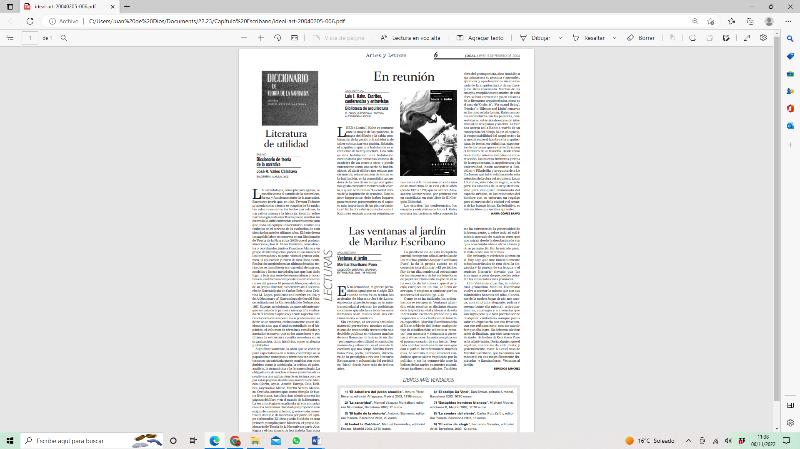*Ventanas al jardín* (2002)

Publicada en la colección granadina Extramuros, selección de artículos de prensa recogidos posteriormente en las antologías *El ojo de cristal*, publicado en 2004 y *Jardines, pájaros* en 2007. Escribano recurre al lenguaje esmerado y culto, pero manteniendo siempre esa prudente armonía entre significante y significado, la calidad del mensaje y el nivel comprensivo del lector al que se dirige. Además, Mariluz envuelve todo su discurso en una atmósfera tuitiva que permite encajar hasta las réplicas más crudas. Mariluz Escribano nos acerca a emociones, paisajes y vivencias que, sin duda, son suyos, pero bien podría sentir cualquier ciudadano en cualquier lugar del mundo, aunque no todos pueden aspirar a expresarlos con su frescura, su intensidad y su excelencia, porque nadie como ella para transmitirnos el dominio y la belleza de la perfecta adjetivación –tan difícil y peligrosa que, si no da vida, mata–; y, sobre todo, para conmovernos siempre con su palabra iluminada e iluminadora (Sánchez García, 2004).

* *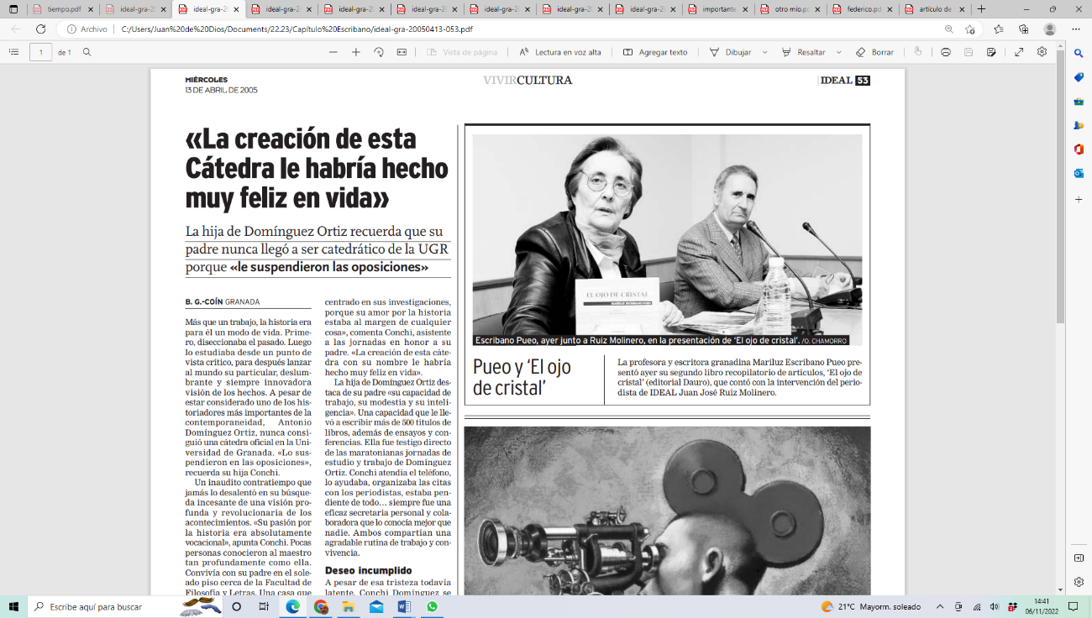El ojo de cristal* *(2004)*

Mariluz Escribano Pueo Editorial Dauro La escritora Mariluz Escribano Pueo desgrana en este nuevo título sus artículos publicados en IDEAL. En la prosa de esta autora se destila esa visión poética de la realidad, donde todo lo que describe se acerca al lector desde esa perspectiva casi mágica, pero sin renunciar a la crítica y a la denuncia. Con este párrafo se recoge en el periódico IDEAL la presentación de este libro recopilatorio el 13 de abril de 2005. Gaete (2022, págs. 282-83) señala que

La crítica social fue siempre un imperativo en la obra de Escribano. Las inquietudes de los ciudadanos constituyeron un principal foco de atención en sus artículos, sobre todo aquellas que incidían en los desmanes cometidos contra los edificios nobles de una ciudad milenaria amenazados por el arrollador empuje de los especuladores. Al frente de *Mujeres por Granada* siempre impuso su voz contra estos desafueros, vertidos en textos que son memoria viva de la historia de una ciudad acuciada por el fraude especulativo: “El ciudadano avergonzado” (pp. 127-129) y “Futuro imperfecto” (pp. 193-195), entre otros muchos, son evidentes ejemplos de un problema que afecta a Granada, pero también a otros muchos lugares de nuestra monumental y valiosa geografía.

Frente a esta abusiva e inadmisible acción contra el patrimonio granadino, Mariluz nos acerca a la situación de pobreza que se vive en algunos barrios de Granada (Haza Grande, el Albaicín, la Chana y la zona Norte) en el artículo “Noticias de diciembre” (pp. 21-23), centrándola en el tiempo de Navidad, donde el derroche en regalos, yantar y escanciar es, sin duda, sangrante.

O la denuncia de la pobreza en *¿Feliz navidad?,* que vio la luz el 24 de diciembre de 2001 en IDEAL, en el que denuncia el hambre que tantas personas padecen entre el despilfarro al que la sociedad del momento:

*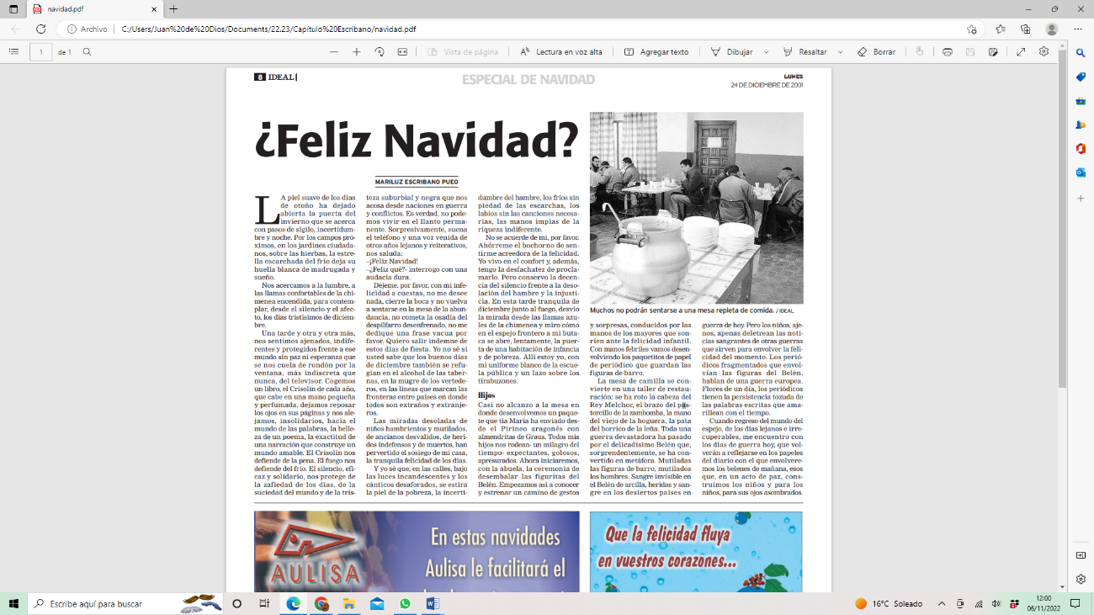… Y yo sé que, en las calles, bajo las luces incandescentes y los cánticos desaforados, se estira la piel de la pobreza, la incertidumbre del hambre, los fríos sin piedad de las escarchas, los labios sin las canciones necesarias, las manos impías de la riqueza indiferente. No se acuerde de mí, por favor. Ahórreme el bochorno de sentirme acreedora de la felicidad. Yo vivo en el confort y, además, tengo la desfachatez de proclamarlo. Pero conservo la decencia del silencio frente a la desolación del hambre y la injusticia. En esta tarde tranquila de diciembre junto al fuego, desvío la mirada desde las llamas azules de la chimenea y miro cómo en el espejo frontero a mi butaca se abre, lentamente, la puerta de una habitación de infancia y de pobreza. Allí estoy yo, con mi uniforme blanco de la escuela pública y un lazo sobre los tirabuzones*…

Gahete (2022, pág. 284) destaca la columna *Tiempo de palabras* (págs. 45-47), donde

Mariluz Escribano nos muestra su constante denuncia ante la manipulación de los políticos para obtener los votos de los ciudadanos. Su conciencia ciudadana la estimula a poner en evidencia las palabras hueras que, desde las tribunas políticas, descienden hasta la gente de la calle con una clara vocación de engaño, trapacería, argucias, tergiversaciones, fingimientos, ocultaciones, invenciones y falacias (pág. 45)… Tribunas que alientan, con voluntad o bajo presión, según sean o no adictos a determinados sesgos, todos los foros de información y comunicación; voces hueras que primero acarician nuestros oídos para finalmente hacer oídos sordos a todo lo que prometieron. Y lo peor de esto es que, callando, nos convertimos en sumisos cómplices (pág. 47).

* Jardines, pájaros (2007)

En el prólogo de *Jardines, pájaros,* José Ortega Torres (2007) señala que Mariluz Escribano, tras una extensa y meditada serie de prosas líricas, ha ido dando fe de su sensibilidad y constancia en la prensa granadina desde dos vertientes claramente delimitables: la vertiente íntima donde el lirismo se acendra y la ciudadana donde la denuncia aleccionadora se manifiesta palmaria (pág. 11). En su tesis doctoral, Gahete indica que

en este mismo proceso bipolar, el jardín representa el símbolo de la conciencia frente al inconsciente representado por la selva (Cirlot, 1994, pág. 258). Ortega Torres (2007) opone la “memoria íntima”, simbolizada en el jardín, *locus amoenus* destinado al sosiego y el amor, y la “memoria cívica”, donde la urbe se ahoga en el *locus horribilis* del cemento urbano (págs. 14 y 16).

La ciudad del desamparo es, también, una ciudad de políticos arboricidas que no tienen piedad ni para la ciudadanía ni para los pájaros. Vamos camino de la deshumanizada urbe, ciudad de los desencuentros, las ausencias, los abandonos, la desgracia prosaica de los ruidos, la ausencia de la música de las esferas y los trinos. (2007, p, 171)

Este libro está dividido en cuatro partes, que vienen a representar las cuatro estaciones del año ya desde su misma portada, que se corresponden con las edades de la vida humana.

* *Escuela en libertad (2010)*

Si hay algo en la vida de Escribano Pueo es su carácter de maestra. Esta profesión, heredada de sus padres, la ejerció durante toda su vida, incluso después de su jubilación. Y la prensa no podía ser ajena a sus enseñanzas, pero tampoco a sus denuncias sobre las diversas situaciones que eran, son y, mucho nos tememos, seguirán lacerando el mundo educativo. Escribano denuncia las dificultades que han de superar los docentes, muchas de ellas debidas a la falta de respeto y de tolerancia de la sociedad misma, a la desidia de los gobernantes, de quienes exigen cada vez más unas tareas administrativas que nada tienen que ver con la pedagogía. Su base se inspira en la Institución Libre de Enseñanza, y analiza lo lejos que esos valores están de la realidad de ese momento en el que va desgranando columnas en las que protesta, emerge como defensora de una escuela que anteponga la libertad a las disposiciones oficiales:

La enseñanza en las escuelas significa, hoy día, atravesar un camino pedregoso y lleno de dificultades administrativas y oficialistas que dificultan enormemente la indispensable creatividad de los maestros que dedican más tiempo a rellenar cuestionarios y seguir normativas sobre programaciones que a los propios alumnos. La libertad que es buena para todo en esta vida, se encuentra especialmente aherrojada y encerrada en la jaula de las disposiciones oficiales que emanan de los Gabinetes de Orientación Pedagógica de la Consejería de Educación de la Junta, en los que, como es natural, proliferan los pedantegogos (Gregorio Salvador, con toda su autoridad académica, inventó el palabro) que creen saberlo todo y coaccionan y pontifican sobre lo divino y humano, y dicen trabajar para un material tan sensible como son los niños o los jóvenes. La libertad creativa de los excelentes maestros que existen en nuestras escuelas se pierde en las arenas movedizas de las disposiciones recogidas en los Boletines oficiales, en la normativa inacabable y asfixiante que pretende formar maestros clónicos y alumnos tan deficientes como exasperados. (2010, en Gahete, 2022)

Y ella, como docente, era el sosiego, la calma, pero también el tronío de ser preciso. Sus clases se llenaban de diálogos. Lo recogimos en su día en otra columna de opinión, el 23 de octubre de 2009:

***Escribano Pueo***

Juan de Dios Villanueva Roa

| IDEAL VIERNES, 23 DE OCTUBRE DE 2009

*AQUELLAS eran tardes de paso lento. Las horas tal vez durasen lo mismo que siempre, pero los minutos tardaban mucho más en descolgarse por la esfera del reloj. El tiempo era tan interminable que permitía atender casi todas las demandas, y aún quedaba algo para la* *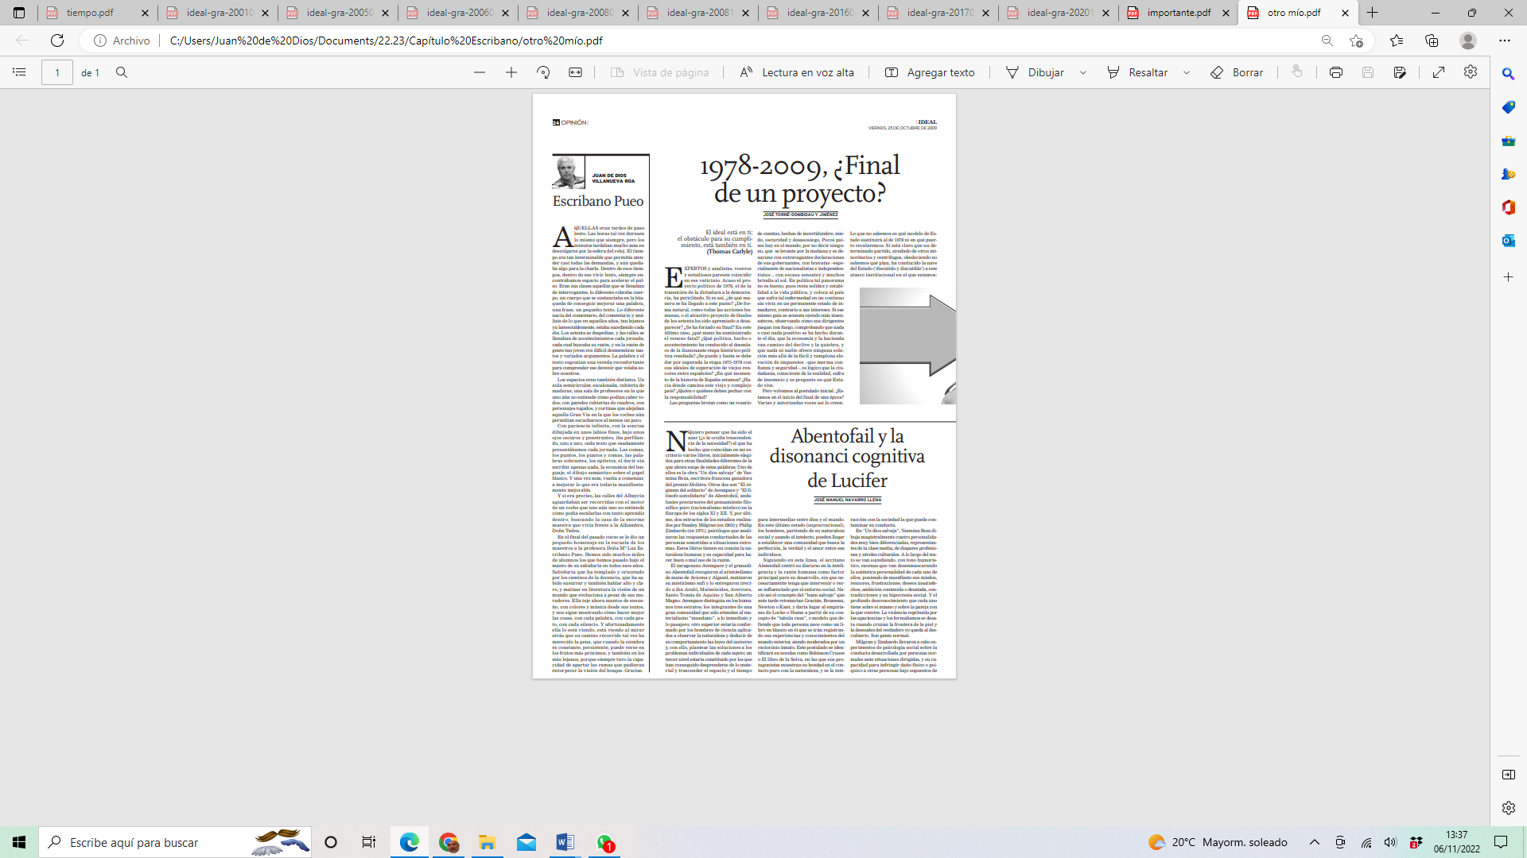charla. Dentro de esos tiempos, dentro de ese vivir lento, siempre encontrábamos espacio para acelerar el pulso. Eran sus clases aquellas que se llenaban de interrogantes, lo diferente cobraba cuerpo, un cuerpo que se sustanciaba en la búsqueda de conseguir mejorar una palabra, una frase, un pequeño texto. Lo diferente nacía del comentario, del comentario y análisis de lo que en aquellos años, tan lejanos ya lamentablemente, estaba sucediendo cada día. Los setenta se despedían, y las calles se llenaban de acontecimientos cada jornada; cada cual buscaba su razón, y en la razón de gente tan joven era difícil desmembrar tantos y variados argumentos. La palabra y el texto suponían una vereda reconfortante para comprender ese devenir que volaba sobre nosotros. Los espacios eran también distintos. Un aula semicircular, escalonada, cubierta de maderas; una sala de profesores en la que uno aún no entiende cómo podían caber todos; con paredes cubiertas de cuadros, con personajes togados, y cortinas que alejaban aquella Gran Vía en la que los coches aún permitían escucharnos al menos un poco. Con paciencia infinita, con la sonrisa dibujada en unos labios finos, bajo unos ojos oscuros y penetrantes, iba perfilando, uno a uno, cada texto que osadamente presentábamos cada jornada. Las comas, los puntos, los puntos y comas, las palabras sobrantes, los epítetos, el decir sin escribir apenas nada, la economía del lenguaje, el dibujo semántico sobre el papel blanco. Y una vez más, vuelta a comenzar, a mejorar lo que era todavía manifiestamente mejorable. Y si era preciso, las calles del Albaycín aguardaban ser recorridas con el motor de un coche que uno aún uno no entiende cómo podía escalarlas con tanto aprendiz dentro, buscando la casa de la enorme maestra que vivía frente a la Alhambra, Doña Tadea. En el final del pasado curso se le dio un pequeño homenaje en la escuela de los maestros a la profesora Doña Mª Luz Escribano Pueo. Hemos sido muchos miles de alumnos los que hemos pasado bajo el manto de su sabiduría en todos esos años. Sabiduría que ha templado y orientado por los caminos de la docencia, que ha sabido susurrar y también hablar alto y claro, y matizar en literatura la visión de un mundo que evoluciona a pesar de sus moradores. Ella teje ahora mantos de ensueño, con colores y música desde sus textos, y nos sigue mostrando cómo hacer mejor las cosas, con cada palabra, con cada gesto, con cada silencio. Y afortunadamente ella lo está viendo, está viendo al mirar atrás que su camino recorrido tal vez ha merecido la pena, que cuando la siembra es constante, persistente, puede verse en los frutos más próximos, y también en los más lejanos, porque siempre tuvo la capacidad de apartar las ramas que pudieran entorpecer la visión del bosque. Gracias.*

Qué lleva a esta profesora universitaria, esta luchadora por los derechos de la ciudadanía, pero también por la igualdad de hombres y mujeres, esta defensora de lo público a escribir artículos de opinión durante más de cuarenta años. La respuesta está en la entrevista que facilitó al Diario IDEAL el 12 de abril de 2005.

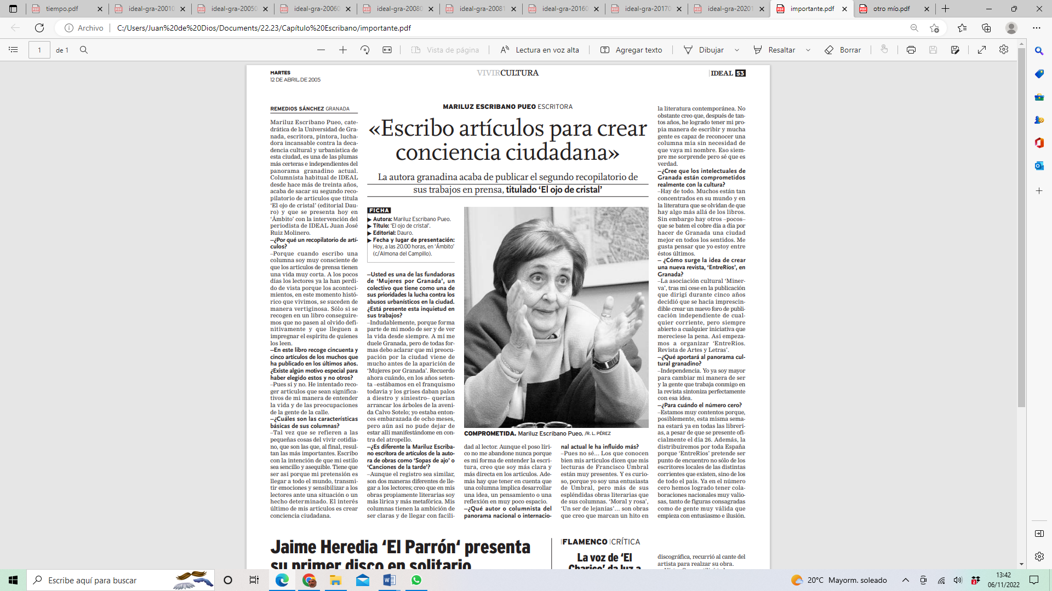

*– ¿Cuáles son las características básicas de sus columnas?*

*–Tal vez que se refieren a las pequeñas cosas del vivir cotidiano, que son las que, al final, resultan las más importantes. Escribo con la intención de que mi estilo sea sencillo y asequible. Tiene que ser así porque mi pretensión es llegar a todo el mundo, transmitir emociones y sensibilizar a los lectores ante una situación o un hecho determinado. El interés último de mis artículos es crear conciencia ciudadana.*

*–Usted es una de las fundadoras de ‘Mujeres por Granada’, un colectivo que tiene como una de sus prioridades la lucha contra los abusos urbanísticos en la ciudad. ¿Está presente esta inquietud en sus trabajos?*

*–Indudablemente, porque forma parte de mi modo de ser y de ver la vida desde siempre. A mí me duele Granada, pero de todas formas debo aclarar que mi preocupación por la ciudad viene de mucho antes de la aparición de ‘Mujeres por Granada’. Recuerdo ahora cuándo, en los años setenta –estábamos en el franquismo todavía y los grises daban palos a diestro y siniestro– querían arrancar los árboles de la avenida Calvo Sotelo; yo estaba entonces embarazada de ocho meses, pero aun así no pude dejar de estar allí manifestándome en contra del atropello.*

*– ¿Es diferente la Mariluz Escribano escritora de artículos de la autora de obras como ‘Sopas de ajo’ o ‘Canciones de la tarde’?*

*–Aunque el registro sea similar, son dos maneras diferentes de llegar a los lectores; creo que en mis obras propiamente literarias soy más lírica y más metafórica. Mis columnas tienen la ambición de ser claras y de llegar con facilidad al lector. Aunque el poso lírico no me abandone nunca porque es mi forma de entender la escritura, creo que soy más clara y más directa en los artículos. Además hay que tener en cuenta que una columna implica desarrollar una idea, un pensamiento o una reflexión en muy poco espacio.*

*– ¿Qué autor o columnista del panorama nacional o internacional actual le ha influido más?*

*–Pues no sé... Los que conocen bien mis artículos dicen que mis lecturas de Francisco Umbral están muy presentes. Y es curioso, porque yo soy una entusiasta de Umbral, pero más de sus espléndidas obras literarias que de sus columnas. ‘Moral y rosa’, ‘Un ser de lejanías’… son obras que creo que marcan un hito en la literatura contemporánea. No obstante creo que, después de tantos años, he logrado tener mi propia manera de escribir y mucha gente es capaz de reconocer una columna mía sin necesidad de que vaya mi nombre. Eso siempre me sorprende pero sé que es verdad.*

*– ¿Cree que los intelectuales de Granada están comprometidos realmente con la cultura?*

*–Hay de todo. Muchos están tan concentrados en su mundo y en la literatura que se olvidan de que hay algo más allá de los libros. Sin embargo hay otros –pocos– que se baten el cobre día a día por hacer de Granada una ciudad mejor en todos los sentidos. Me gusta pensar que yo estoy entre éstos últimos.*

Y ahí estaba ella, con el compromiso social por bandera.

**Algunas aplicaciones didácticas a partir de las columnas de Escribano Pueo**

Proponemos a continuación algunos trabajos para el alumnado, con la base de la obra periodística de Escribano Pueo. Son algunos apuntes didácticos, sugerencias para desarrollar en el aula o fuera de ella. El espacio solo nos permite esbozar unas cuantas actividades, pero sin duda permitirán al alumnado iniciarse en la obra de nuestra autora y ensayar literaria y periodísticamente de cara a un futuro académico que puede demandarle la aproximación a artículos periodísticos, en este caso, columnas de opinión.

***Los románticos de las lechugas***

Mariluz Escribano Pueo

VIERNES 4 DE SEPTIEMBRE DE 1998

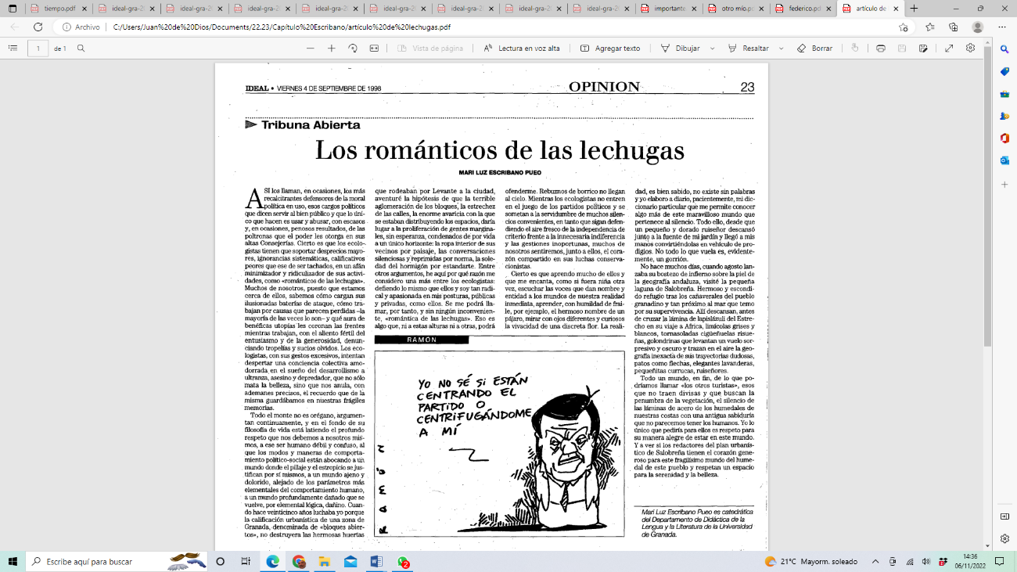*Así los llaman, en ocasiones, los más recalcitrantes defensores de la moral política en uso, esos políticos que dicen servir al bien público y que lo único que hacen es usar y abusar, con escasos y, en ocasiones, penosos resultados, de las poltronas que el poder les otorga en sus altas Consejerías. Cierto es que los ecologistas tienen que soportar desprecios mayores, ignorancias, sistemáticas, calificativos peores que ese de ser tachados, en un afán minimizador y ridiculizador de sus actividades, como «románticos de las lechugas». Muchos de nosotros, puesto que estamos cerca de ellos, sabemos cómo cargan sus ilusionadas baterías de ataque, cómo trabajan por causas que parecen perdidas -la mayoría de las veces lo son- y qué aura de benéficas utopías les coronan las frentes mientras trabajan, con el aliento fértil del entusiasmo y de la generosidad, denunciando tropelías y sucios olvidos. Los ecologistas, con sus gestos excesivos, intentan despertar una conciencia colectiva amodorrada, en el sueño del desarrollismo a ultranza, asesino y depredador, que no sólo mata la belleza, sino que nos anula, con ademanes precisos, el recuerdo que de la misma guardábamos en nuestras frágiles memorias.*

*Todo el monte no es orégano, argumentan continuamente, y en el fondo de su filosofía de vida está latiendo el profundo respeto que nos debemos a nosotros mismos, a ese ser humano débil y confuso, al que los modos y maneras de comportamiento político-social están abocando a un mundo donde el pillaje y el estropicio se justifican por sí mismos, a un mundo ajeno y dolorido, alejado de los parámetros más elementales del comportamiento humano, a un mundo profundamente dañado que se vuelve, por elemental lógica, dañino. Cuando hace veinticinco años luchaba yo porque la calificación urbanística de una zona de Granada, denominada de «bloques abiertos», no destruyera las hermosas huertas que rodeaban por Levante a la ciudad, aventuré la hipótesis de que la terrible aglomeración de los bloques, la estrechez de las calles, la enorme avaricia con la que se estaban distribuyendo los espacios, daría lugar a la proliferación de gentes marginales, sin esperanza, condenados de por vida a un único horizonte: la ropa interior de sus vecinos por paisaje, las conversaciones silenciosas y reprimidas por norma, la soledad del hormigón por estandarte. Entre otros argumentos, he aquí por qué razón me considero una más entre los ecologistas: defiendo lo mismo que ellos y soy tan radical y apasionada en mis posturas, públicas y privadas, como ellos. Se me podrá llamar, por tanto, y sin ningún inconveniente, «romántica de las lechugas». Eso es algo que, ni a estas alturas ni a otras, podrá ofenderme. Rebuznos de borrico no llegan al cielo. Mientras los ecologistas no entren en el juego de los partidos políticos y se sometan a la servidumbre de muchos silencios convenientes, en tanto que sigan defendiendo el aire fresco de la independencia de criterio frente a la innecesaria indiferencia y las gestiones inoportunas, muchos de nosotros sentiremos, junto a ellos, el corazón compartido en sus luchas conservacionistas.*

*Cierto es que aprendo mucho de ellos y que me encanta, como si fuera niña otra vez, escuchar las voces que dan nombre y entidad a los mundos de nuestra realidad inmediata, aprender, con humildad de fraile, por ejemplo, el hermoso nombre de un pájaro, mirar con ojos diferentes y curiosos la vivacidad de una discreta flor. La realidad, es bien sabido, no existe sin palabras y yo elaboro a diario, pacientemente, mi diccionario particular que me permite conocer algo más de este maravilloso mundo que pertenece al silencio. Todo ello, desde que un pequeño y dorado ruiseñor descansó junto a la fuente de mi jardín y llegó a mis manos convirtiéndolas en vehículo de prodigios. No todo lo que vuela es, evidentemente, un gorrión.*

*No hace muchos días, cuando agosto lanzaba su bostezo de infierno sobre la piel de la geografía andaluza, visité la pequeña laguna de Salobreña. Hermoso y escondido refugio tras los cañaverales del pueblo granadino y tan próximo, al mar que temo por su supervivencia. Allí descansan, antes de cruzar lámina de lapislázuli del Estrecho en su viaje a África, limícolas grises y blancos, tornasoladas cigüeñuelas risueñas, golondrinas que levantan un vuelo sorpresivo y oscuro y trazan en el aire la geografía inexacta de sus trayectorias dudosas, patos como flechas, elegantes lavanderas, pequeñitas currucas, ruiseñores.*

*Todo un mundo, en fin, de lo que podríamos llamar «los otros turistas», esos que no traen divisas y que buscan la penumbra de la vegetación, el silencio de las láminas de acero de los humedales de nuestras costas con una antigua sabiduría que no parecemos tener los humanos. Yo lo único que pediría para ellos es respeto para su manera alegre de estar en este mundo. Y a ver si los redactores del plan urbanístico de Salobreña tienen, el ¡corazón generoso para este fragilísimo mundo del humedal de este pueblo y respetan un espacio para la serenidad y la belleza!*

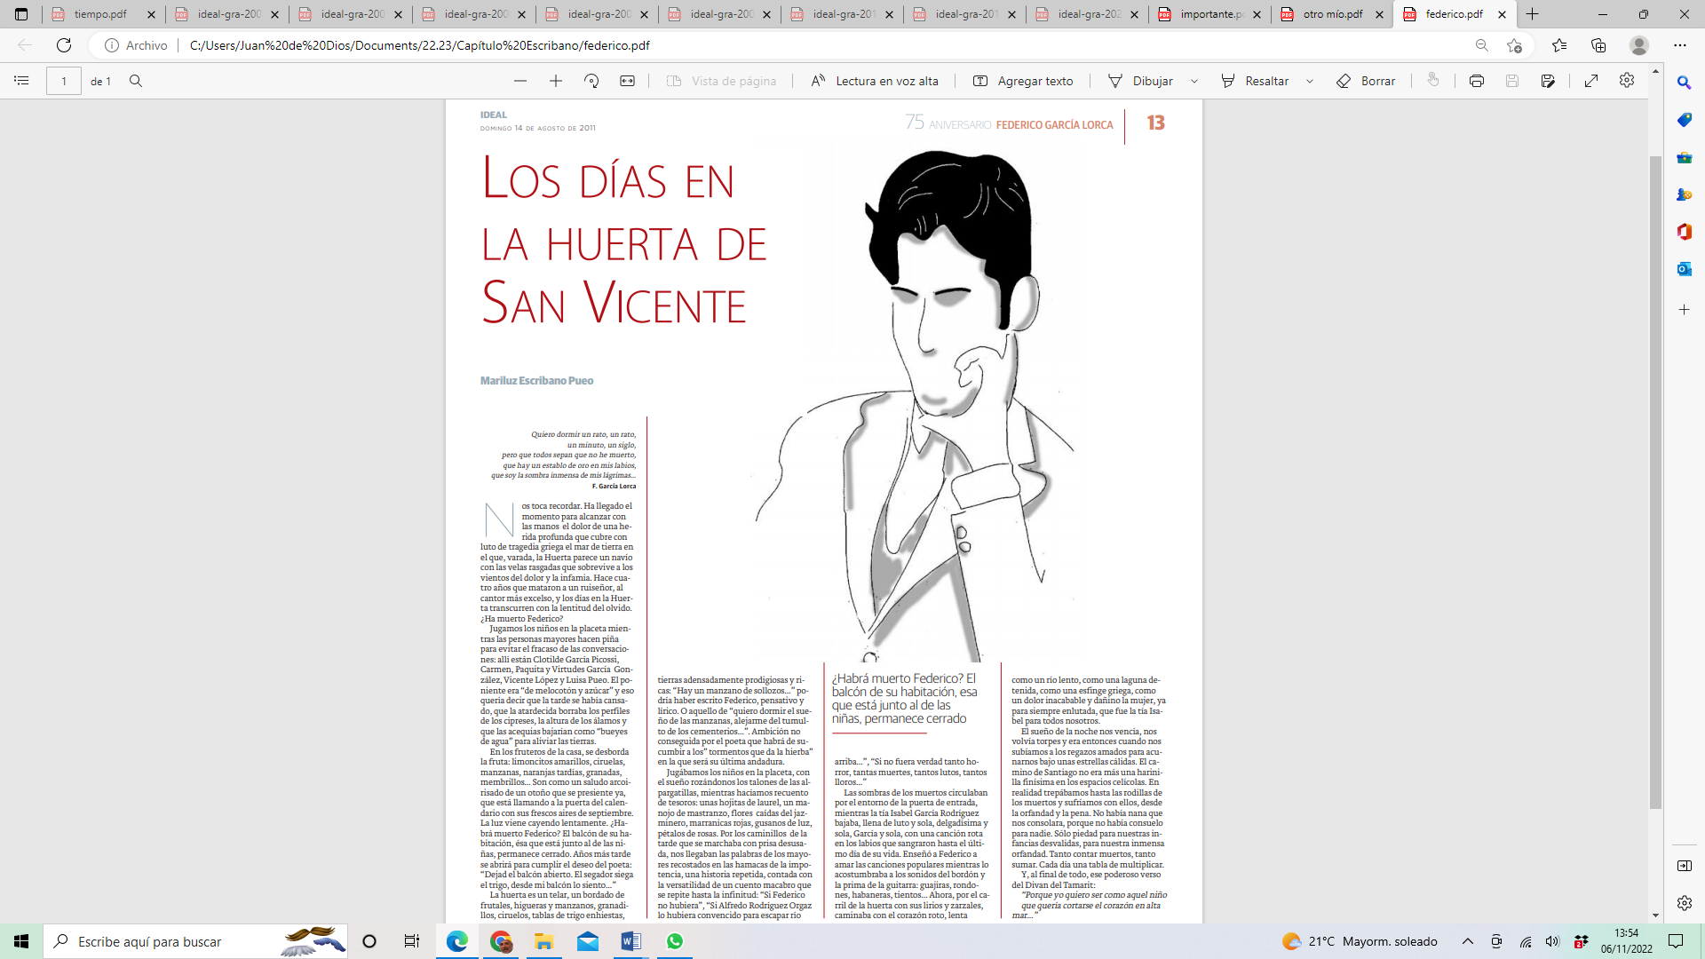

***Los días en la Huerta de San Vicente***

Mariluz Escribano Pueo

IDEAL DOMINGO 14 DE AGOSTO DE 2011

*Nos toca recordar. Ha llegado el momento para alcanzar con las manos el dolor de una herida profunda que cubre con luto de tragedia griega el mar de tierra en el que, varada, la Huerta parece un navío con las velas rasgadas que sobrevive a los vientos del dolor y la infamia. Hace cuatro años que mataron a un ruiseñor, al cantor más excelso, y los días en la Huerta transcurren con la lentitud del olvido. ¿Ha muerto Federico?*

*Jugamos los niños en la placeta mientras las personas mayores hacen piña para evitar el fracaso de las conversaciones: allí están Clotilde García Picossi, Carmen, Paquita y Virtudes García González, Vicente López y Luisa Pueo. El poniente era “de melocotón y azúcar” y eso quería decir que la tarde se había cansado, que la atardecida borraba los perfiles de los cipreses, la altura de los álamos y que las acequias bajarían como “bueyes de agua” para aliviar las tierras.*

*En los fruteros de la casa, se desborda la fruta: limoncitos amarillos, ciruelas, manzanas, naranjas tardías, granadas, membrillos… Son como un saludo arcoirisado de un otoño que se presiente ya, que está llamando a la puerta del calendario con sus frescos aires de septiembre. La luz viene cayendo lentamente. ¿Habrá muerto Federico? El balcón de su habitación, ésa que está junto al de las niñas, permanece cerrado. Años más tarde se abrirá para cumplir el deseo del poeta: “Dejad el balcón abierto. El segador siega el trigo, desde mi balcón lo siento…”*

*La huerta es un telar, un bordado de frutales, higueras y manzanos, granadillos, ciruelos, tablas de trigo enhiestas, tierras adensadamente prodigiosas y ricas: “Hay un manzano de sollozos…” podría haber escrito Federico, pensativo y lírico. O aquello de “quiero dormir el sueño de las manzanas, alejarme del tumulto de los cementerios…”. Ambición no conseguida por el poeta que habrá de sucumbir a los” tormentos que da la hierba” en la que será su última andadura.*

*Jugábamos los niños en la placeta, con el sueño rozándonos los talones de las alpargatillas, mientras hacíamos recuento de tesoros: unas hojitas de laurel, un manojo de mastranzo, flores caídas del jazminero, marranicas rojas, gusanos de luz, pétalos de rosas. Por los caminillos de la tarde que se marchaba con prisa desusada, nos llegaban las palabras de los mayores recostados en las hamacas de la impotencia, una historia repetida, contada con la versatilidad de un cuento macabro que se repite hasta la infinitud: “Si Federico no hubiera”, “Si Alfredo Rodríguez Orgaz lo hubiera convencido para escapar río arriba…”, “Si no fuera verdad tanto horror, tantas muertes, tantos lutos, tantos lloros…”*

*Las sombras de los muertos circulaban por el entorno de la puerta de entrada, mientras la tía Isabel García Rodríguez bajaba, llena de luto y sola, delgadísima y sola, García y sola, con una canción rota en los labios que sangraron hasta el último día de su vida. Enseñó a Federico a amar las canciones populares mientras lo acostumbraba a los sonidos del bordón y la prima de la guitarra: guajiras, rondones, habaneras, tientos… Ahora, por el carril de la huerta con sus lirios y zarzales, caminaba con el corazón roto, lenta como un río lento, como una laguna detenida, como una esfinge griega, como un dolor inacabable y dañino la mujer, ya para siempre enlutada, que fue la tía Isabel para todos nosotros.*

*El sueño de la noche nos vencía, nos volvía torpes y era entonces cuando nos subíamos a los regazos amados para acunarnos bajo unas estrellas cálidas. El camino de Santiago no era más una harinilla finísima en los espacios celícolas. En realidad trepábamos hasta las rodillas de los muertos y sufríamos con ellos, desde la orfandad y la pena. No había nana que nos consolara, porque no había consuelo para nadie. Sólo piedad para nuestras infancias desvalidas, para nuestra inmensa orfandad. Tanto contar muertos, tanto sumar. Cada día una tabla de multiplicar.*

*Y, al final de todo, ese poderoso verso del Diván del Tamarit:*

*“Porque yo quiero ser como aquel niño que quería cortarse el corazón en alta mar…”*

***Futuro imperfecto***

Mariluz Escribano Pueo

IDEAL, VIERNES 9 DE JUNIO DE 2000

*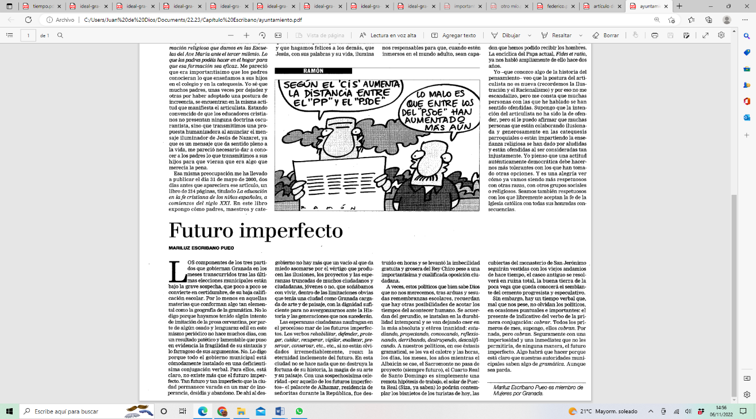Los componentes de los tres partidos que gobiernan Granada en los meses transcurridos tras las últimas elecciones municipales están bajo la grave sospecha, que poco a poco se convierte en certidumbre, de su baja calificación escolar. Por lo menos en aquellas materias que conforman algo tan elemental como la geografía de la gramática. No lo digo porque hayamos tenido algún intento de imitación de la prosa cervantina, por parte de algún osado y lenguaraz edil en este mismo periódico no hace muchos días, con un resultado patético y lamentable que puso en evidencia la fragilidad de su sintaxis y lo farragoso de sus argumentos. No. Lo digo porque todo el gobierno municipal está cómodamente instalado en una deficientísima conjugación verbal. Para ellos, está claro, no existe más que el futuro imperfecto. Tan futuro y tan imperfecto que la ciudad permanece varada en un mar de inoperancia, desidia y abandono. De ahí al desgobierno no hay más que un vacío al que da miedo asomarse por el vértigo que producen las ilusiones, los proyectos y las esperanzas truncadas de muchos ciudadanos y ciudadanas, jóvenes o no, que soñábamos con vivir, dentro de las limitaciones obvias que tenía una ciudad como Granada cargada de arte y de paisaje, con la dignidad suficiente para no avergonzarnos ante la Historia y las generaciones que nos sucederán. Las esperanzas ciudadanas naufragan en el proceloso mar de los futuros imperfectos. Los verbos rehabilitar, defender, proteger, cuidar, recuperar, vigilar, enaltecer, preservar, conservar, etc., etc., si no están olvidados irremediablemente, rozan la eternidad inclemente del futuro. En esta ciudad no se hace nada que no destruya la fortuna de su historia, la magia de su arte y su paisaje. Con una sospechosísima celeridad -por aquello de los futuros imperfectos- el palacete de Alhamar, residencia de señoritas durante la República, fue destruido en horas y se levantó la imbecilidad gratuita y grosera del Rey Chico pese a una importantísima y cualificada oposición ciudadana. A veces, estos políticos que bien sabe Dios que no nos merecemos, tras arduas y sesudas remembranzas escolares, recuerdan que hay otras posibilidades de acotar los tiempos del acontecer humano. Se acuerdan del gerundio, se instalan en la durabilidad intemporal y se van dejando caer en la más absoluta y etérea inanidad: estudiando, proyectando, convocando, reflexionando, derribando, destruyendo, descalificando. A nuestros políticos, en ese éxtasis gramatical, se les va el caletre y las horas, los días, los meses, los años mientras el Albaicín se cae, el Sacromonte no pasa de proyecto (siempre futuro), el Cuarto Real de Santo Domingo es simplemente una remota hipótesis de trabajo, el solar de Puerta Real (Siza, ya saben) lo podrán contemplar los bisnietos de los turistas de hoy, las cubiertas del monasterio de San Jerónimo seguirán vestidas con los viejos andamios de hace tiempo,-el casco antiguo se resolverá en ruina total, la buena tierra de la poca vega que queda conocerá el semblante del cemento progresista y especulativo . Sin embargo, hay un tiempo verbal que, mal que nos pese, no olvidan los políticos, en ocasiones puntuales e importantes: el presente de indicativo del verbo de la primera conjugación: cobrar. Todos los primeros de mes, supongo, ellos cobran. Por nada, pero cobran. Seguramente con una imperiosidad y una inmediatez que no les permitiría, de ninguna manera, el futuro imperfecto. Algo habrá que hacer porque está claro que nuestras autoridades municipales saben algo de gramática. Aunque sea parda.*

**Referencias bibliográficas**

Castellani, Jean-Pierre (2009). Perspectivas del columnismo en la prensa española. *Olivar Nº 12*, *69-77*. Universidad F. Rabelais, Tours.

Cirlot, Juan Eduardo (1994). *Diccionario de símbolos*. Barcelona: Labor (3ª ed.)

Enlace donde se pueden encontrar columnas de Mariluz Escribano Pueo: <https://hemeroteca.ideal.es/buscador?pag=10&query=Escribano%20Pueo>

Escribano Pueo, Mariluz (1998). Los románticos de las lechugas.*Columna de opinión. Diario IDEAL, Granada.*

Escribano Pueo, Mariluz (2000). Futuro imperfecto. *Diario IDEAL, Granada.*

Escribano Pueo, Mariluz (2002). *Ventanas al jardín*. Artículos. Granada: Extramuros.

Escribano Pueo, Mariluz (2004). *El ojo de cristal*. Artículos. Granada: Dauro.

Escribano Pueo, Mariluz (2010). *Escuela en libertad*. *Artículos.* Granada: Zumaya.

Escribano Pueo, Mariluz (2011). Los días en la Huerta de San Vicente. *Diario IDEAL, Granada.*

Escribano Pueo, Mariluz (2007). *Jardines, pájaros.* Granada: Extramuros.

Gahete Jurado, Manuel (2022). *La literatura como herramienta educativa: Compromiso social e identidad recuperada en la obra de Mariluz Escribano.* Tesis doctoral, Universidad de Granada.

Grohmann, Alexis y Steenmeijer, Maarten (Editores) (2006). *El columnismo de escritores españoles (1975-2005).* Madrid, Editorial Verbum.

Ortega Torres, José (2007). Prólogo en *Jardines, pájaros,* de Mariluz Escribano, pp. 11-18. Granada: Extramuros.

Sánchez García, Remedios (2004). Las ventanas al jardín de Mariluz Escribano, en *Diario IDEAL, 5 de febrero de 2004*. Granada

Umbral, Francisco (2000). *Madrid, tribu urbana*, Madrid: Planeta.

Villanueva Roa, Juan de Dios (2009). Escribano Pueo, *Diario IDEAL, 23 de octubre de 2009*.